**Апелляция.**

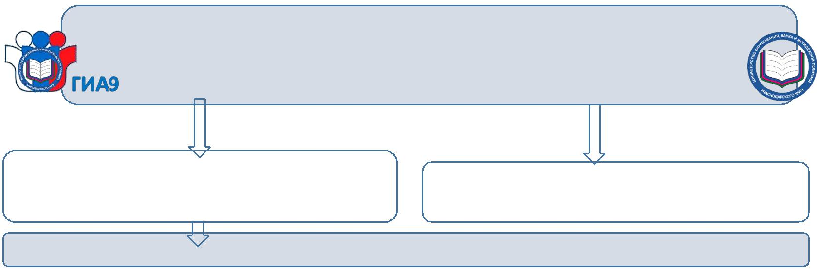

**2019 Сроки, места и порядок ее подачи**

|  |  |  |
| --- | --- | --- |
| **о нарушении установленного** | **о несогласии с выставленными** |  |
| **порядка проведения ГИА по** |  |
| **баллами** |  |
| **учебному предмету** |  |
|  |  |

**Когда подается апелляция?**

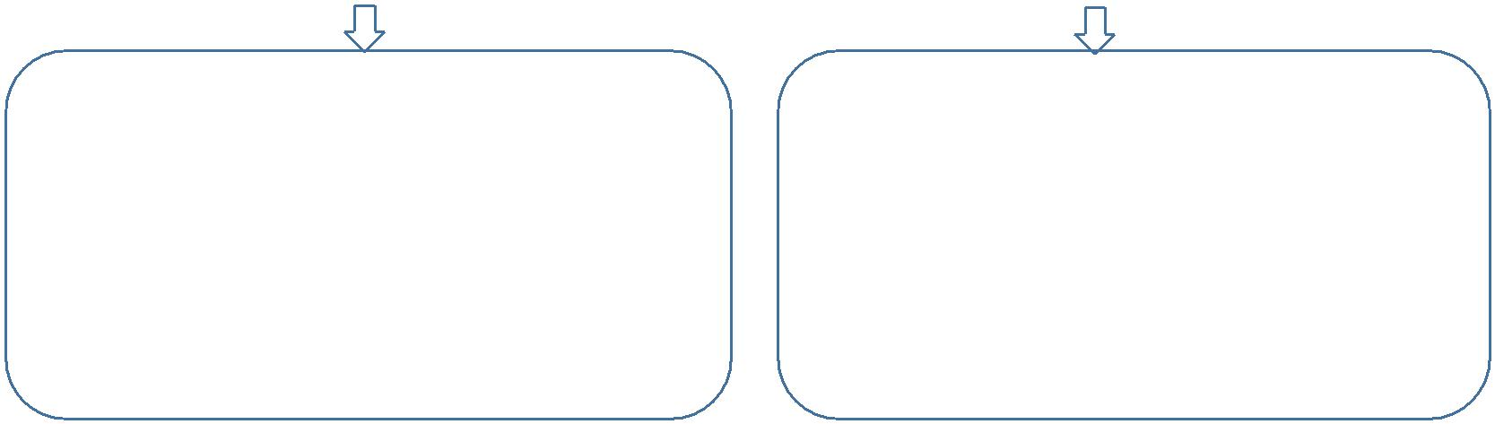

|  |  |  |
| --- | --- | --- |
| **в день проведения экзамена** |  |  |
| **(**по соответствующему учебному | **в течение двух рабочих дней** |  |
| предмету**)** уполномоченному |  |
| представителю ГЭК**,** | со дня объявления результатов |  |
| **не покидая пункта проведения** | ГИА по соответствующему |  |
| **экзамена (далее - ППЭ)** | учебному предмету |  |
| после окончания экзамена**,** |  |  |
| **до выхода из ППЭ** |  |  |

Конфликтная комиссия для приема апелляций по всем предметамрасполагается и проводитзаседания в ДИРО **«**Дагестанский институт развития образования**»** Республики Дагестан

по адресу**:** г**.** Махачкала**,** ул**.** Магомедтагирова, 1**59**

тел**.: +7(8722)64-60-65, +7(8722)69-10-25**

Адрес и контактный телефон можно уточнить в своей школе

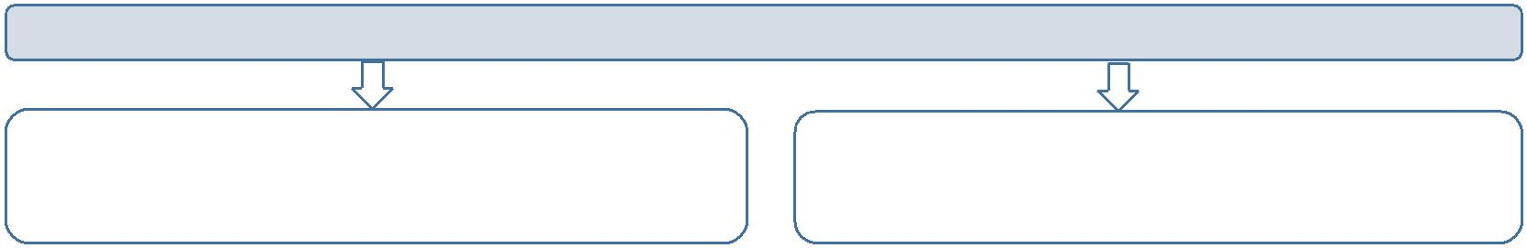

**Конфликтная рассматривает апелляцию**

в течение **4**х рабочих дней**,**

в течение **2**х рабочих дней следующих за днем ее поступления в конфликтную комиссию

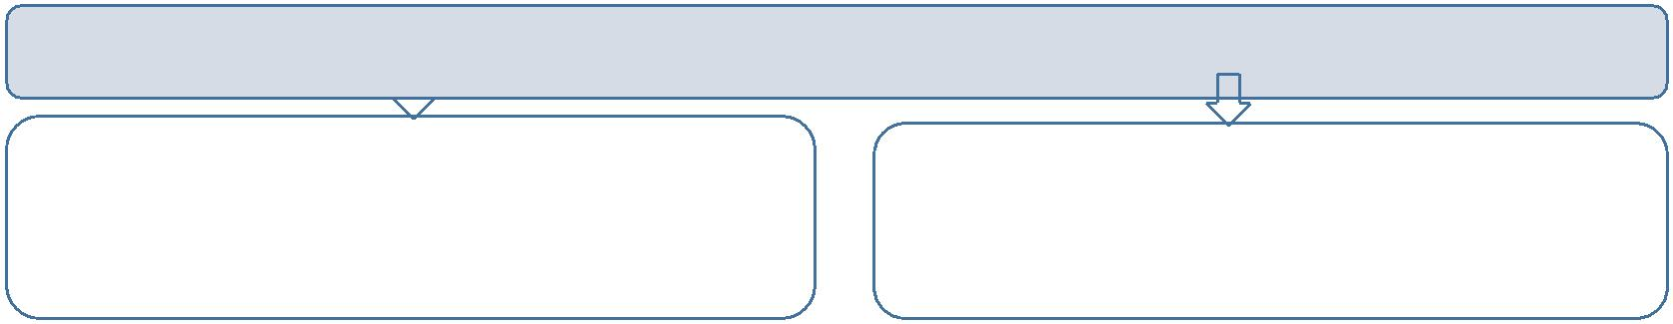

**Конфликтная комиссия рассматривает апелляцию и выносит одно из решений:**

|  |  |  |
| --- | --- | --- |
| **1)** об отклонении апелляции**;** | **1)** об отклонении апелляции и |  |
| сохранении выставленных баллов**;** |  |
| **2)** об удовлетворении апелляции | **2)** об удовлетворении апелляции и |  |
|  | выставлении других баллов |  |

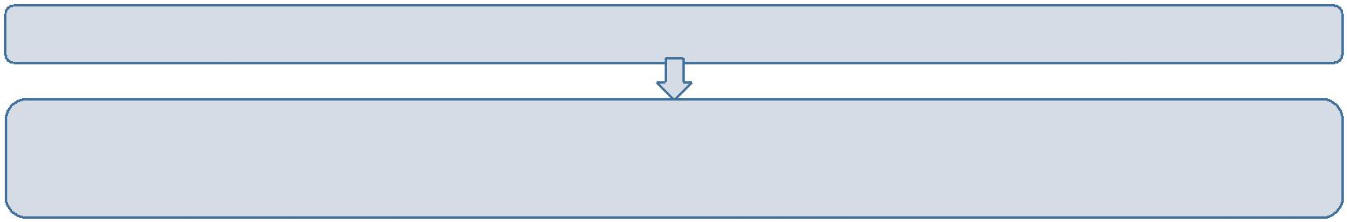

**Дата, время приема и рассмотрения апелляции**

Официальные письма о дате**,** времени приема и рассмотрения апелляций о несогласии с выставленными баллами размещаются в открытом доступе**.**